ข้อสอบพัฒนาทักษะการคิดวิเคราะห์

กลุ่มสาระการเรียนรู้ วิทยาศาสตร์ ชั้นประถมศึกษาปีที่ 1
หน่วยที่ 3 สารและสมบัติของสาร จำนวน 30 ข้อ

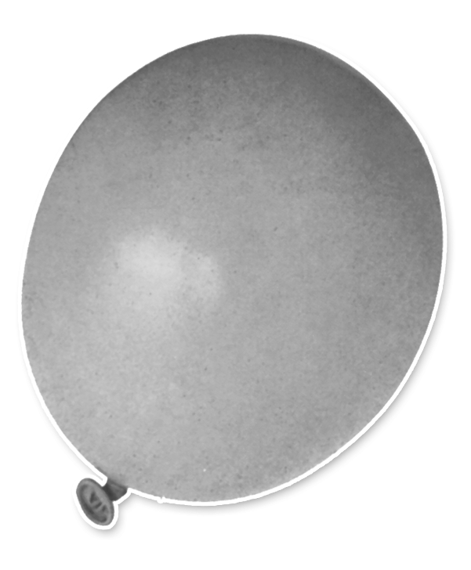
จงกา  ทับตัวอักษรตรงกับตัวเลือกที่ต้องการลงในกระดาษคำตอบ
1.  2.  8.  9.  10.  11.  12.  13.  14.  22.  23.  24. | จากภาพ ข้อใด  ให้ข้อมูลถูกต้อง  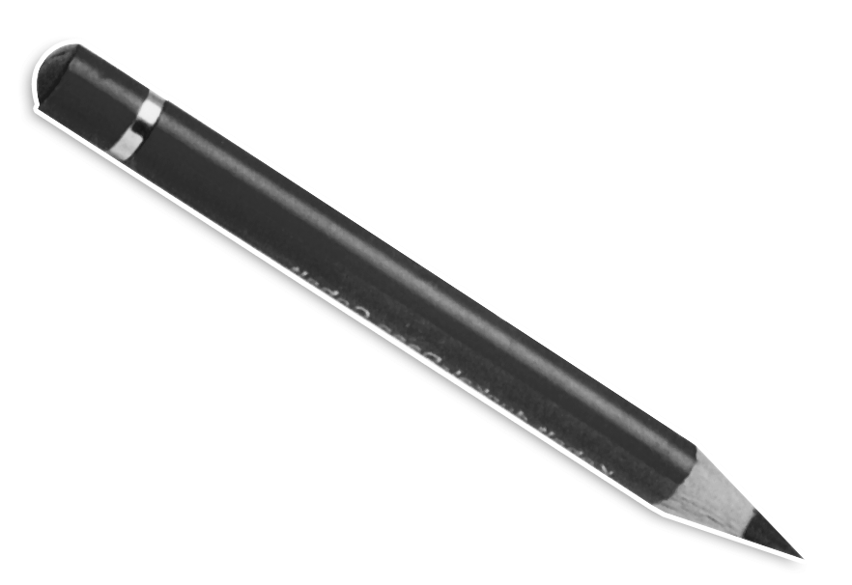  จากภาพ คือสิ่งใด  และใช้ทำอะไร  ดูภาพ และตอบคำถามข้อ 3 – 5  ข้อใด กล่าวถูกต้องเกี่ยวกับของเล่น  การจำแนกวัสดุต้องทำอย่างไรก่อน  เป็นขั้นตอนแรก  ใบมีด ทำมาจากวัสดุใด  “มีลักษณะโปร่งใส แตกง่าย” เป็นลักษณะของวัสดุในข้อใด  การเล่นของเล่นไม่ควรปฏิบัติอย่างไร  ประสาทสัมผัสในข้อใด ใช้ตรวจสอบสีของวัสดุ  สิ่งใด ไม่ใช่ วัสดุ  หลักในการจัดกลุ่มวัสดุ คือข้อใด  ปาล์มจัดกลุ่มสิ่งของได้ดังนี้  อยากทราบว่าเขาใช้สิ่งใดเป็นเกณฑ์  ถ้าใช้เกณฑ์ของเล่น – ของใช้ ในการจัดกลุ่ม ใครจัดกลุ่มได้ถูกต้อง | 3.  4.  5.  6.  7.  15.  16.  17.  18.  19.  20.  21.  25.  26.  27.  28.  29.  30. | จากภาพที่กำหนด มีของเล่นและของใช้อย่างละกี่ชิ้น  จากภาพ ของใช้ที่ทำจากผ้ามีกี่ชิ้น  จากภาพ มีสิ่งของที่มีทรงกลมกี่ชิ้น  ของใช้ข้อใดทำมาจากยาง  ลูกโป่งมีพื้นผิวเป็นอย่างไร  สิ่งของในข้อใด ทำจากกระดาษ  ปอรู้ว่าผ้าผืนนี้นุ่มได้โดยการใช้ประสาทสัมผัสในข้อใด  ของใช้ในข้อใดต้องมีสมบัติในการกันน้ำได้ดี  การใช้มือคลำสิ่งของ แสดงว่าใช้ประสาทสัมผัสในข้อใด  ข้อใดคือ ลักษณะรูปร่างของวัตถุ    จากภาพ ประสาทสัมผัสนี้  ใช้ตรวจสอบสมบัติใดของวัสดุ  ข้อใดหมายถึงสมบัติของวัสดุ  สิ่งของในข้อใดมีพื้นผิวเรียบ  ข้อความใดถูกต้อง  วัสดุในข้อใดมีความยืดหยุ่น  ข้อใดเป็นสมบัติของกระดาษ  เกี่ยวข้องกับประสาทสัมผัสใด  สิ่งของอย่างหนึ่งมีรูปร่างสี่เหลี่ยม  อยากทราบว่าเป็นสิ่งของในข้อใด
  ก. | ลูกโป่งเป็นของใช้
  ข. | ลูกโป่งเป็นของเล่น
  ค. | ถูกทั้งข้อ ก. และ ข.
  ก. | ดินสอ ใช้ขีดเขียน
  ข. | ปากกา ใช้วาดรูป
  ค. | สีเทียน ใช้ระบาย
  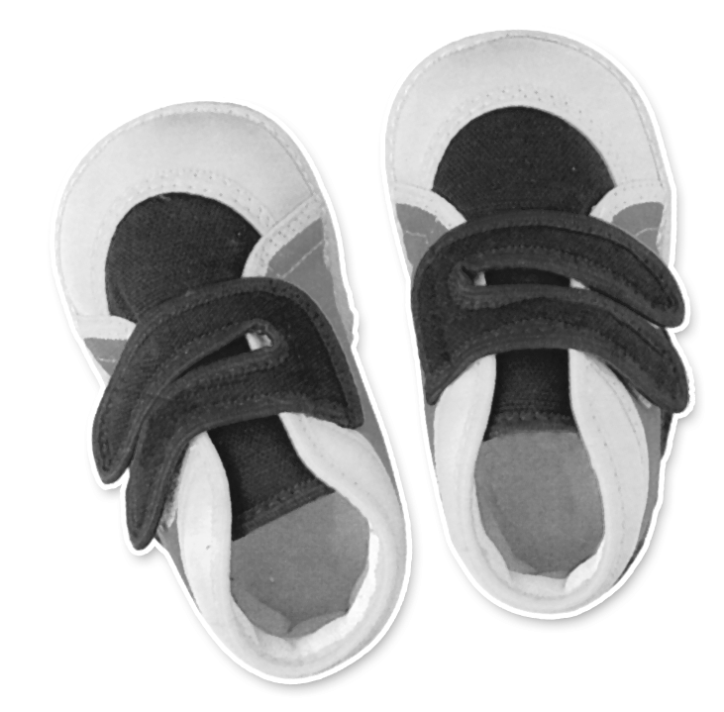 | 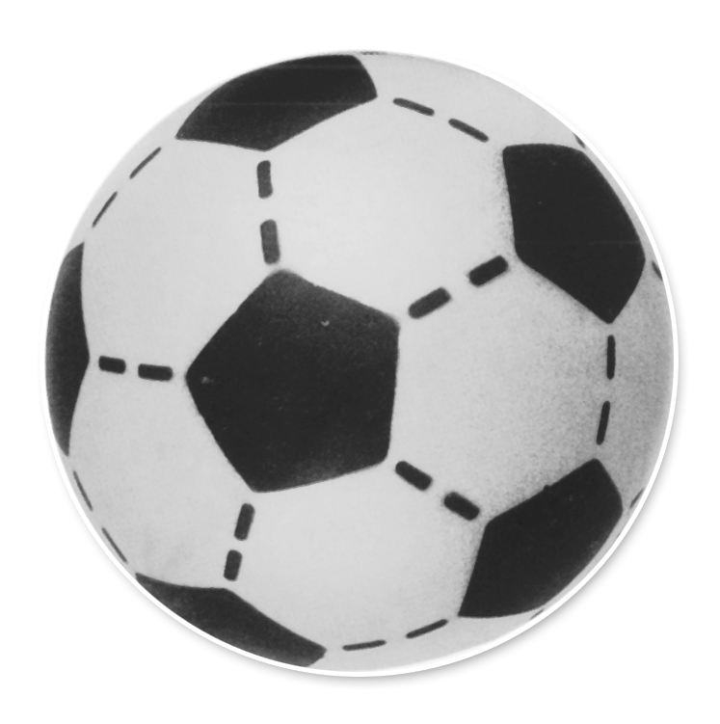
  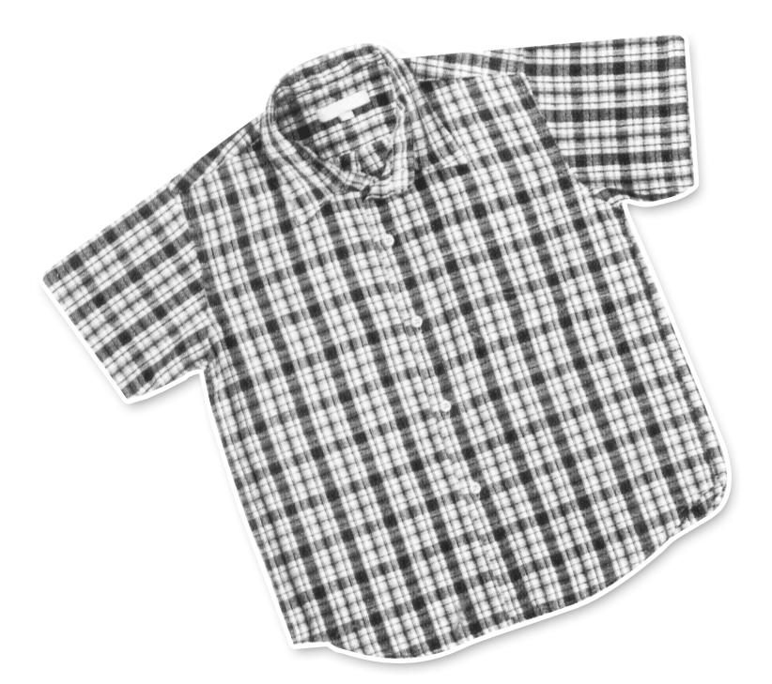 | 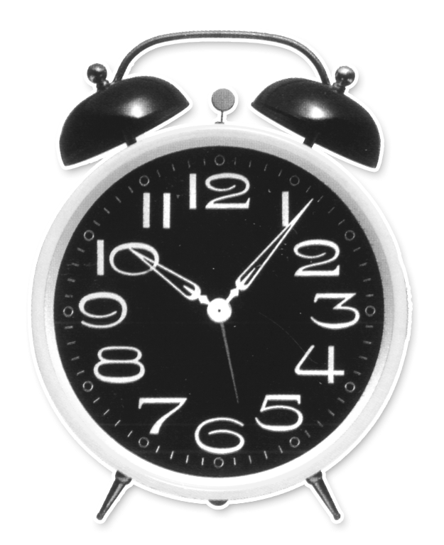
  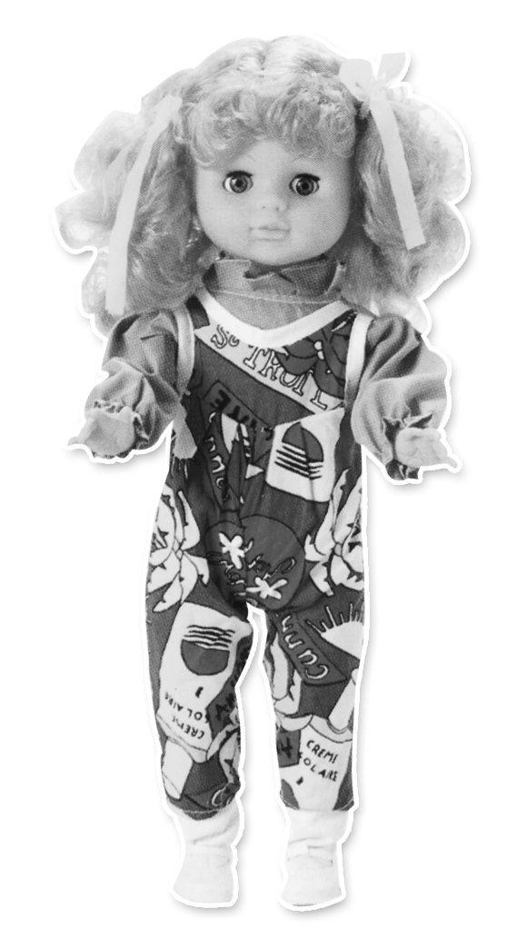 | 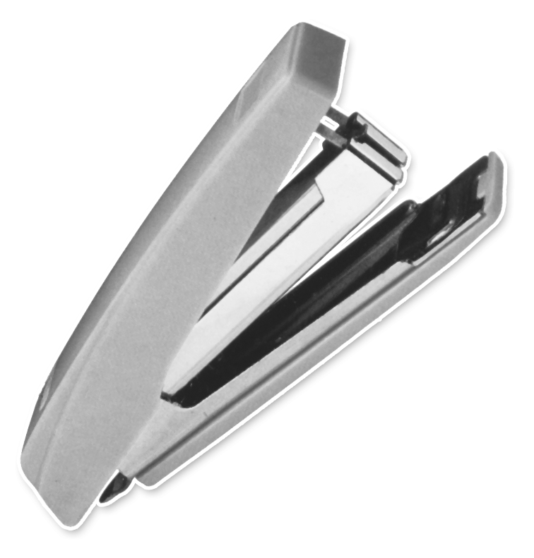
  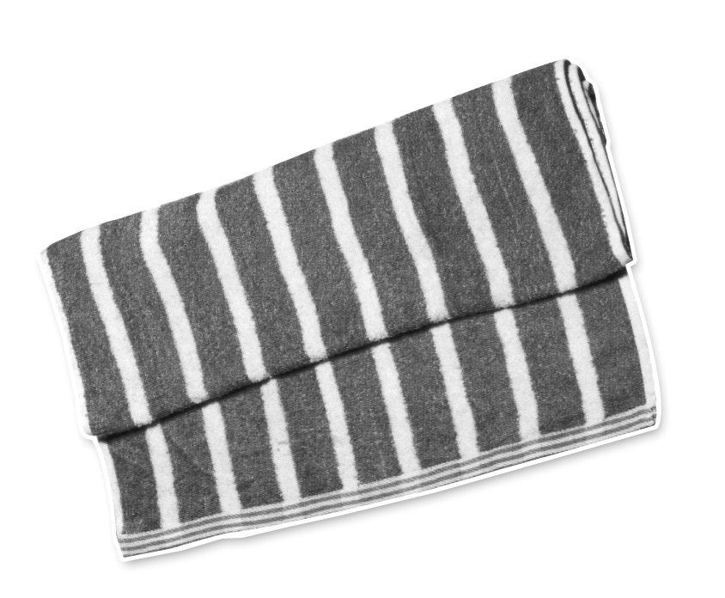 | 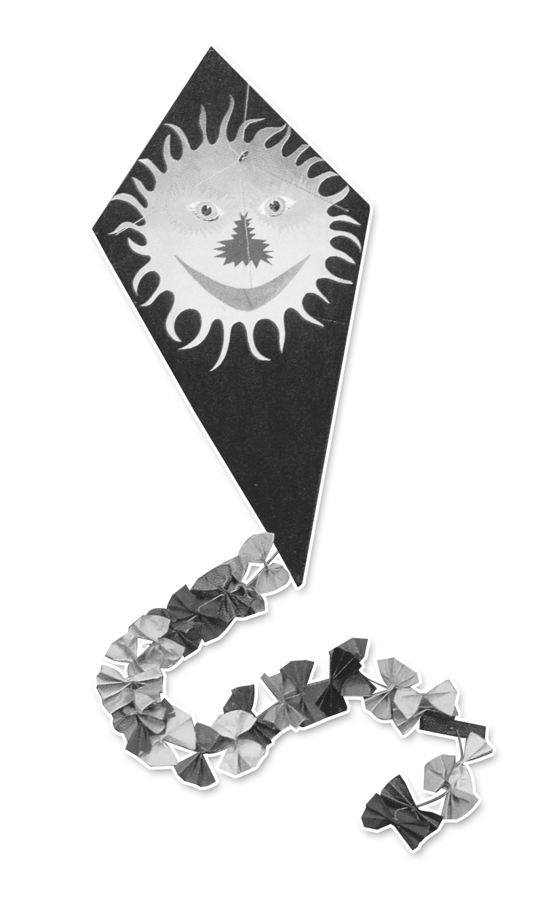
  ก. | ของเล่นเป็นของที่เราต้องใช้ทุกวัน
  ข. | ของเล่นเป็นของที่เราใช้เล่นเพื่อความเพลิดเพลิน
  ค. | ของเล่นเป็นของที่เราใช้ในกิจวัตรประจำวัน
  ก. | กำหนดเกณฑ์ที่ใช้จำแนก
  ข. | นับจำนวนวัสดุทั้งหมด
  ค. | เปรียบเทียบขนาดของวัสดุที่จะจำแนก
  ก. | ไม้ | ข. | แก้ว
  ค. | โลหะ
  ก. | พลาสติก | ข. | แก้ว
  ค. | โลหะ
  ก. | เล่นอย่างสนุกสนาน
  ข. | เล่นอย่างระมัดระวัง
  ค. | เล่นอย่างรุนแรง
  ก. | หู | ข. | ตา
  ค. | จมูก
  ก. | พลาสติก | ข. | ไม้
  ค. | เก้าอี้
  ก. | ลักษณะที่เหมือนกัน จะอยู่ต่างกลุ่มกัน
  ข. | ลักษณะที่ไม่เหมือนกัน จะอยู่กลุ่มเดียวกัน
  ค. | ลักษณะที่เหมือนกัน จะอยู่กลุ่มเดียวกัน
  กลุ่มที่ 1 | ท่อน้ำ แท่งชอล์ก กระป๋อง
  กลุ่มที่ 2 | ลูกบอล ลูกแก้ว ลูกปิงปอง
  ก. | ขนาดของสิ่งของ
  ข. | รูปร่างของสิ่งของ
  ค. | น้ำหนักของสิ่งของ
  ก. | ปอ จัดกลุ่มได้ ดังนี้
   | ของเล่น – ตุ๊กตา หุ่นยนต์ ลูกบอล
   | ของใช้ – ตะกร้า ถ้วย ดินสอ
  ข. | ปาล์ม จัดกลุ่มได้ ดังนี้
   | ของเล่น – ว่าว ลูกหิน ม้าไม้
   | ของใช้ – รองเท้า ลูกโป่ง กระเป๋า
  ค. | เป๋า จัดกลุ่มได้ ดังนี้
   | ของเล่น – ห่วงยาง ดินสอสี ตุ๊กตา
   | ของใช้ – ยางลบ ปากกา กรรไกร
  ก. | ของเล่น 2 ชิ้น ของใช้ 6 ชิ้น
  ข. | ของเล่น 3 ชิ้น ของใช้ 5 ชิ้น
  ค. | ของเล่น 4 ชิ้น ของใช้ 4 ชิ้น
  ก. | 1 ชิ้น
  ข. | 2 ชิ้น
  ค. | 4 ชิ้น
  ก. | 1 ชิ้น
  ข. | 2 ชิ้น
  ค. | 3 ชิ้น
  ก. | ดินสอ
  ข. | ไม้บรรทัด
  ค. | ยางลบ
  ก. | เรียบแข็ง
  ข. | ขรุขระ
  ค. | ยืดหยุ่น
  ก. | สมุด | ข. | กระเป๋า
  ค. | โต๊ะ
  ก. | ตา | ข. | ผิวสัมผัส
  ค. | หู
  ก. | เสื้อ | ข. | หมวก
  ค. | ร่ม
  ก. | มือ | ข. | นิ้วมือ
  ค. | ผิวสัมผัส
  ก. | เรียบ | ข. | ขรุขระ
  ค. | ทรงกลม
  ก. | สี | ข. | กลิ่น
  ค. | รสชาติ
  ก. | ลักษณะที่ปรากฏของวัสดุ
  ข. | ขนาดและน้ำหนักของวัสดุ
  ค. | ประสาทสัมผัสที่ใช้สำรวจวัสดุ
  ก. | ลูกกอล์ฟ ลูกปิงปอง
  ข. | ลูกแก้ว ลูกขนไก่
  ค. | ลูกแก้ว ลูกปิงปอง
  ก. | โต้งใช้มือจับผลส้มจึงรู้ว่าส้ม  มีรสเปรี้ยว
  ข. | เต๋าสูดกลิ่นจึงได้ยินเสียงดัง
  ค. | ตุ้ยมองเห็นกระโปรงมีสีเขียว
  ก. | กระดาษ
  ข. | ยาง
  ค. | เชือก
  ก. | มีความแข็งแรง
  ข. | กันน้ำได้
  ค. | มีน้ำหนักเบา
  นุ่ม - หยาบ
  ก. | จมูก
  ข. | หู
  ค. | ผิวสัมผัส
  ก. | ไม้บรรทัด
  ข. | ดินสอ
  ค. | กรรไกร

